NOMBRE: Cualidades del sonido NÚMERO DE GUÍA 3, semana 3
NOMBRE DE ESTUDIANTE: | CURSO: 2do básico
FECHA:
Unidad 1: Experimentar sonoridad de objetos e instrumentos musicales
OBJETIVO DE APRENDIZAJE 01: Escuchar cualidades del sonido (altura, timbre, intensidad, duración) y elementos del lenguaje musical (pulsos, acentos, patrones, secciones) y representarlos de distintas formas
OBJETIVO DE LA CLASE: Reconocen cualidades evidentes en sonidos y músicas variadas, representándolos de diversas formas (visual y musical).

Lee atentamente la siguiente información del concepto de “sonido”

¿Qué es el sonido?
El sonido es un tipo de onda que se propaga (viaja) únicamente en un medio material. Los fenómenos sonoros están relacionados con las vibraciones de los cuerpos materiales.
El Origen Del Sonido
¿Te has preguntado alguna vez cuál es el origen del sonido? ¿Has observado con detenimiento los sonidos que percibimos?
El sonido es la percepción de nuestro cerebro de las vibraciones mecánicas que producen los cuerpos y que llegan a nuestro oído.
Cualidades del Sonido
El sonido tiene cuatro cualidades que lo caracterizan; duración, tono, intensidad y timbre. Además, estas cualidades del sonido se combinan entre sí ofreciendo múltiples posibilidades sonoras.
La duración de un sonido depende de la aportación de energía que realiza la fuente emisora y también del medio en el que se transmite.

El Tono
El tono es la cualidad del sonido mediante la cual el oído le asigna un lugar en la escala musical, pueden ser tono agudo o en tono grave.
Intensidad
La intensidad del sonido, está relacionada con la onda sonora, también llamada intensidad acústica.
El Timbre
El timbre es la cualidad del sonido que permite distinguir sonidos procedentes de diferentes instrumentos.
En Música, el silencio tiene una gran importancia, ya que, si bien el sonido es la base de la música, el silencio es una parte primordial a la hora de ordenar el sonido.
La Partitura
Las partituras para niños están compuestas por un pentagrama sobre el cual se ubicarán los componentes musicales de la obra como notas y figuras.

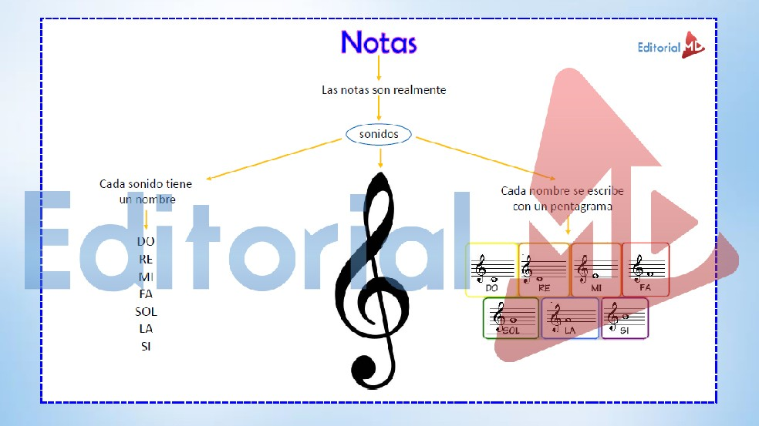

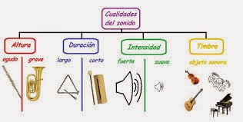

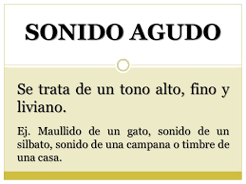
I.- Observa cada imagen y relaciona si el sonido es agudo o grave en cada una de estas imágenes. Dibuja según corresponda
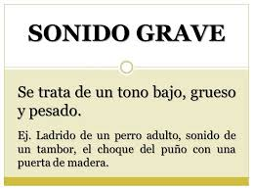

Dibuja debajo de cada imagen la línea si es un sonido agudo o grave

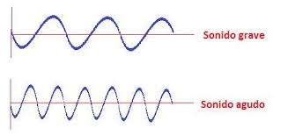

 | 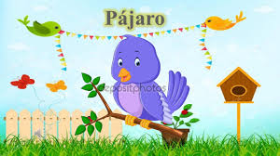 |  | 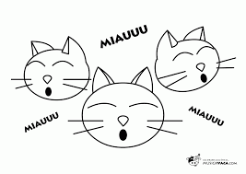

II.- Encierra en un círculo rojo los objetos que tienen sonido grave y azul los que tienen sonido agudo
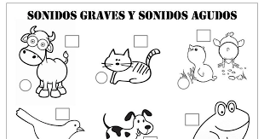

III.- Revisa el siguiente link que irán reforzando los conceptos tratados
Cualidades Del Sonido Para Niños - Flatmus 1.0
https://www.youtube.com/watch?v=KS6XK5JATFs

II.- Encierra en un círculo los objetos que tienen sonido grave y azul los que tienen sonido agudo
Sonido grave  Circulo color rojo | Vaca, perro rana
Sonido agudo  Círculo color azul | Gato, pollitos, pájaro

SOLUCIONARIO O RESPUESTA ESPERADA
NÚMERO DE PREGUNTA | RESPUESTA
Rugido de leon | Sonido grave
Pájaro | Sonido agudo
Ladrido de perro | Sonido grave
Maullido de gato | Sonido agudo

